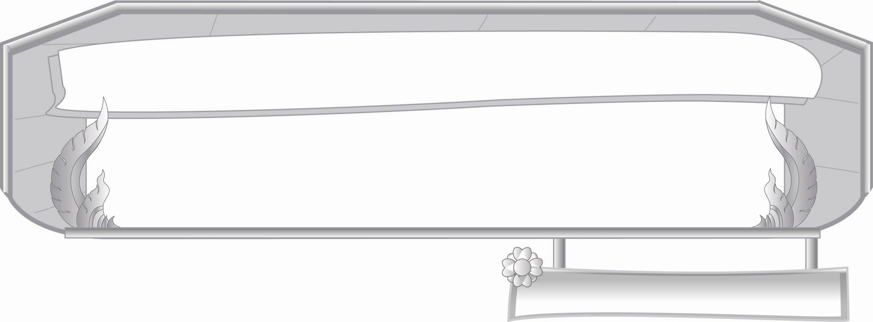
ชั้นประถมศึกษาปีที่ ๓ เวลา ๑ ชั่วโมง
หน่วยการเรียนรู้ที่ ๒
หลีกไกลคนพาล
แผนการจัดการเรียนรู้ที่ ๓

หมาป่ากับลูกแกะ


มาตรฐานการเรียนรู้/ตัวชี้วัด

มาตรฐานการเรียนรู้
มาตรฐาน ท ๑.๑ ใช้กระบวนการอ่านสร้างความรู้และความคิดเพื่อนำไปใช้ตัดสินใจ แก้ปัญหาในการดำเนินชีวิตและมีนิสัยรักการอ่าน
ตัวชี้วัด
ท ๑.๑ ป. ๓/๑ อ่านออกเสียงคำ ข้อความ เรื่องสั้น ๆ และบทร้อยกรองง่าย ๆ ได้ถูกต้อง
ท ๑.๑ ป. ๓/๒ อธิบายความหมายของคำและข้อความที่อ่าน
ท ๑.๑ ป. ๓/๓ ตั้งคำถามและตอบคำถามเชิงเหตุผลเกี่ยวกับเรื่องที่อ่าน
ท ๑.๑ ป. ๓/๔ ลำดับเหตุการณ์และคาดคะเนเหตุการณ์จากเรื่องที่อ่านโดยระบุเหตุผลประกอบ
ท ๑.๑ ป. ๓/๕ สรุปความรู้และข้อคิดจากเรื่องที่อ่านเพื่อนำไปใช้ในชีวิตประจำวัน
ท ๑.๑ ป. ๓/๙ มีมารยาทในการอ่าน
มาตรฐานการเรียนรู้
มาตรฐาน ท ๕.๑ เข้าใจและแสดงความคิดเห็น วิจารณ์วรรณคดี และวรรณกรรมไทยอย่าง เห็นคุณค่า และนำมาประยุกต์ใช้ในชีวิตจริง
ตัวชี้วัด
ท ๕.๑ ป. ๓/๑ ระบุข้อคิดที่ได้จากการอ่านวรรณกรรม เพื่อนำไปใช้ในชีวิตประจำวัน


จุดประสงค์การเรียนรู้สู่ตัวชี้วัด

- อธิบายความหมายของคำในเรื่องหมาป่ากับลูกแกะ (K)
- บอกข้อคิดที่ได้จากการอ่าน เรื่องหมาป่ากับลูกแกะ (P)
- อ่านออกเสียงเรื่องหมาป่ากับลูกแกะ (P)
- ตั้งคำถามและตอบคำถามจากเรื่องหมาป่ากับลูกแกะ (P)
- อ่านจับใจความและวิเคราะห์เรื่องหมาป่ากับลูกแกะ (P)
- มีความกระตือรือร้นในการเข้าร่วมกิจกรรม (A)


สาระสำคัญ

การคบคนพาลย่อมเสียเปรียบ ควรหนีให้ห่างไกล

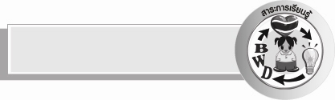
สาระการเรียนรู้

การอ่านจับใจความ เรื่อง หมาป่ากับลูกแกะ


สมรรถนะสำคัญของผู้เรียน

- ความสามารถในการสื่อสาร
- ทักษะการอ่าน
- ทักษะการเขียน
- ทักษะการฟัง การดู และการพูด
- ความสามารถในการคิด
- การสังเคราะห์
- การประเมินค่า
- การปฏิบัติ
- การสรุปความรู้
- ความสามารถในการแก้ปัญหา
- ความสามารถการใช้ทักษะชีวิต

คุณลักษณะอันพึงประสงค์

ใฝ่เรียนรู้
ตัวชี้วัดที่ ๔.๑ ตั้งใจ เพียรพยายามในการเรียนและเข้าร่วมกิจกรรมการเรียนรู้
รักความเป็นไทย
ตัวชี้วัดที่ ๗.๒ เห็นคุณค่าและใช้ภาษาไทยในการสื่อสารได้อย่างถูกต้องและเหมาะสม


ชิ้นงานหรือภาระงาน (หลักฐาน ร่องรอยแสดงความรู้)

ผลงานการตอบคำถามจากเรื่อง หมาป่ากับลูกแกะ

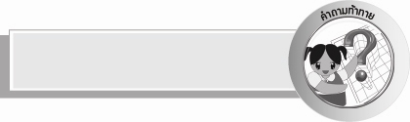
คำถามท้าทาย

หมาป่าต่างกับหมาที่เลี้ยงตามบ้านอย่างไร เพราะเหตุใดคนจึงว่าหมาป่าหรือหมาจิ้งจอกเจ้าเล่ห์


การจัดกิจกรรมการเรียนรู้

๑. ครูนำภาพจิกซอว์ของหมาป่ามาวางหน้าชั้นเรียนให้นักเรียนช่วยกันติดให้เป็นรูปสัตว์
๒. ครูสนทนากับนักเรียนว่าบ้านใครเลี้ยงหมาให้ออกมาเล่าเรื่องเกี่ยวกับหมาให้เพื่อนๆฟัง จากนั้นครูนำความรู้เรื่องเกี่ยวกับหมาป่ามาเล่าให้นักเรียนฟังเพิ่มเติมว่า หมาป่าเดิมอยู่ในป่าเป็นสัตว์กินเนื้อ หมาในป่ามีหลายชนิด เช่น หมาจิ้งจอก หมาไน และเมื่อคนนำมาเลี้ยงที่บ้านกลายเป็นหมาบ้าน หมาป่าบางตัวมีนิสัยดุร้าย มีบางคนเชื่อว่าหมาจิ้งจอกมีผีสิง หรือเชื่อว่า หมามีตาหรือจมูก หรือความรู้สึกพิเศษ ที่สามารถรับรู้ถึงวิญญาณคนที่ตายไปแล้วได้ เช่น เมื่อหมาหอนเชื่อว่ามันเห็นคนที่ตายไปแล้ว
๓. ครูแสดงภาพแกะตามทุ่งหญ้า และคนกำลังโกนขนแกะ ให้นักเรียนดู ถ้านักเรียนคนใดที่มีความรู้เรื่องแกะให้ออกมาเล่าให้เพื่อนฟัง ครูอภิปรายเพิ่มเติมว่าแกะส่วนใหญ่อยู่ในประเทศที่มีอากาศค่อนข้างหนาว เช่น นิวซีแลนด์ ออสเตรเลีย หรืออังกฤษ ประเทศนิวซีแลนด์มีแกะมากที่สุด และส่งออกขนแกะ ผลิตภัณฑ์ที่ทำจากแกะมากที่สุด เช่น ครีมบำรุงผิว แกะเป็นสัตว์กินหญ้าตามท้องทุ่ง เจ้าของฟาร์มแกะมักใช้หมาที่ได้รับการฝึกแล้วคอยดูแล และควบคุมฝูงแกะ
๔. ให้นักเรียนอ่านบัตรคำศัพท์พร้อมกัน และช่วยกันเปิดพจนานุกรมเพื่อหาความหมายดังนี้
ชอบธรรม (ความถูกต้อง) ต่อล้อต่อเถียง (ทะเลาะกัน) ตะครุบ (ใช้สองมือกางเล็บออก จับอย่างรวดเร็ว) ตะวัน (ดวงอาทิตย์) ถือดี (อวดเก่ง) ท่องน้ำ (ลุยน้ำ) ลำธาร (แหล่งน้ำที่เกิดตามธรรมชาติ มีน้ำไหล) ลูกแกะ (สัตว์ชนิดหนึ่งมีขนนิ่ม ฟูสีขาว มีเขาสั้นๆ) หาความ(หาเรื่อง)
๕. ให้นักเรียนแข่งขันกันเขียนคำศัพท์บนกระดานและบอกความหมายของคำโดยครูให้แข่งขันทีละคู่
๖. แบ่งกลุ่มนักเรียนกลุ่มละ ๕-๖ คน สลับกันอ่านเรื่องหมาป่ากับลูกแกะให้เพื่อนๆในกลุ่มฟังจนครบทุกคน แล้วร่วมกันแสดงความคิดเห็น โดยครูถามคำถาม ดังนี้
๐ หมาป่ามีลักษณะนิสัยอย่างไร
๐ นักเรียนจะทำอย่างไร หากพบคนที่นิสัยเหมือนหมาป่า
๐ ถ้าให้เลือกระหว่างหมาป่ากับลูกแกะ นักเรียนอยากเป็นตัวละครใด เพราะเหตุใด
๐ ถ้านักเรียนเป็นลูกแกะ นักเรียนจะตอบหมาป่าอย่างนั้นหรือไม่ เพราะเหตุใด
๐ เรื่องหมาป่ากับลูกแกะให้ข้อคิดอะไรกับนักเรียน
๗. ให้นักเรียนทำกิจกรรมเสริมทักษะการเรียนรู้ โดยอ่านออกเสียงเรื่องหมาป่ากับลูกแกะแล้วตอบคำถามลงในช่องว่าง นักเรียนและครูร่วมกันตรวจสอบความถูกต้อง
๘. ให้นักเรียนอ่านออกเสียงบทอ่าน เรื่อง หลีกไกลคนพาลจากเมื่อครูเล่านิทานจบ...เด็ก ๆ ช่วยกันวิเคราะห์ลักษณะนิสัยของตัวละครจนถึงบทกลอน (ให้ครูประเมินผลตัวชี้วัด โดยใช้เกณฑ์ประเมินตามสภาพจริง (Rubrics) เรื่องการอ่านออกเสียง)
๙. ให้นักเรียนร่วมกันสนทนาเกี่ยวกับข้อคิดที่ได้จากเรื่องหมาป่ากับลูกแกะ เรื่องการคบคนพาลต้องระวังเพราะมักหาเรื่องได้เสมอ ควรหลีกให้ห่างไกล แล้วร่วมกันยกตัวอย่างเหตุการณ์หรือเรื่องราวที่เกิดขึ้นในชีวิตประจำวันเปรียบเทียบกับเรื่องหมาป่ากับลูกแกะ
๑๐. ให้นักเรียนวาดภาพระบายสีเรื่องหมาป่ากับลูกแกะตามเนื้อเรื่อง พร้อมทั้งเขียนบรรยายคำพูดของ
หมาป่าและลูกแกะลงในภาพ
๑๑. ให้นักเรียนและครูร่วมกันสรุปความรู้ดังนี้ การคบคนพาลย่อมเสียเปรียบ ควรหนีให้ห่างไกล
๑๒. ให้นักเรียนร่วมกันสนทนาแสดงความคิดเห็นโดยครูถามคำถามท้าทาย ดังนี้
๏ หมาป่าต่างกับหมาที่เลี้ยงตามบ้านอย่างไร เพราะเหตุใดคนจึงว่า หมาป่าหรือหมาจิ้งจอกเจ้าเล่ห์


การจัดบรรยากาศเชิงบวก

ให้นักเรียนแสดงความคิดสร้างสรรค์และความสามารถอย่างเต็มที่ ครูช่วยเสริมแรงบวกให้นักเรียนมีการแสดงออกอย่างมั่นใจ


สื่อการเรียนรู้

- จิกซอว์ภาพหมาป่า
- บัตรคำศัพท์
- ภาพลูกแกะ

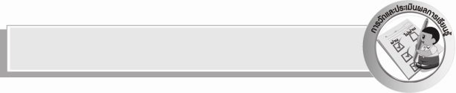
การวัดและประเมินผลการเรียนรู้

๑. วิธีการวัดและประเมินผล
๑) สังเกตพฤติกรรมของนักเรียนในการเข้าร่วมกิจกรรม
๒) สังเกตพฤติกรรมของนักเรียนในการเข้าร่วมกิจกรรมกลุ่ม
๒. เครื่องมือ
๑) แบบสังเกตพฤติกรรมการเข้าร่วมกิจกรรม
๒) แบบสังเกตพฤติกรรมการเข้าร่วมกิจกรรมกลุ่ม
๓. เกณฑ์การประเมิน
๑) การประเมินพฤติกรรมการเข้าร่วมกิจกรรม
ผ่านตั้งแต่ ๒ รายการ ถือว่า ผ่าน
ผ่าน ๑ รายการ ถือว่า ไม่ผ่าน
๒) การประเมินพฤติกรรมการเข้าร่วมกิจกรรมกลุ่ม
คะแนน ๙ - ๑๐ ระดับ ดีมาก
คะแนน ๗ - ๘ ระดับ ดี
คะแนน ๕ - ๖ ระดับ พอใช้
คะแนน ๐ - ๔ ระดับ ควรปรับปรุง

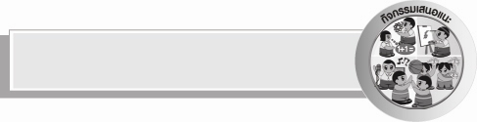
กิจกรรมเสนอแนะ

ให้นักเรียนทำใบงานนิทานหน้าเดียวโดยใช้เค้าโครงเรื่องเดิมหรืออาจเปลี่ยนตัวละครเป็นสัตว์ชนิดอื่นตามความคิดของตนเอง


ข้อเสนอแนะของผู้บริหารสถานศึกษา
______________________________________________________________________________
______________________________________________________________________________
______________________________________________________________________________
______________________________________________________________________________
______________________________________________________________________________
______________________________________________________________________________
______________________________________________________________________________
______________________________________________________________________________
______________________________________________________________________________
______________________________________________________________________________
______________________________________________________________________________
______________________________________________________________________________
______________________________________________________________________________
______________________________________________________________________________
______________________________________________________________________________
______________________________________________________________________________
______________________________________________________________________________
______________________________________________________________________________
______________________________________________________________________________
______________________________________________________________________________
______________________________________________________________________________
______________________________________________________________________________
______________________________________________________________________________
______________________________________________________________________________

ลงชื่อ_________________________ (ผู้บริหารสถานศึกษา)
(_________________________)
________/________/_______


บันทึกหลังการสอน

ผลการจัดการเรียนการสอน

______________________________________________________________________________
______________________________________________________________________________
______________________________________________________________________________
______________________________________________________________________________
______________________________________________________________________________
______________________________________________________________________________

ปัญหา / อุปสรรค

______________________________________________________________________________
______________________________________________________________________________
______________________________________________________________________________
______________________________________________________________________________
______________________________________________________________________________
______________________________________________________________________________

แนวทางแก้ไข

______________________________________________________________________________
______________________________________________________________________________
______________________________________________________________________________
______________________________________________________________________________
______________________________________________________________________________
______________________________________________________________________________

ลงชื่อ_______________________ (ผู้บันทึก)
(_______________________)
________/_______/_______

